В фондах нашего музея есть картина известного художника-фантаста Андрея Соколова «Над Черным морем». Эту картину передала в дар музею вдова К.У. Черненко. Многие из вас знают историю о том, что наш город какое-то время носил имя Черненко. Картина очень интересная, реалистично написана человеком, который никогда не был в космосе. Кто же этот художник, обогативший наши фонды такой замечательной картиной?
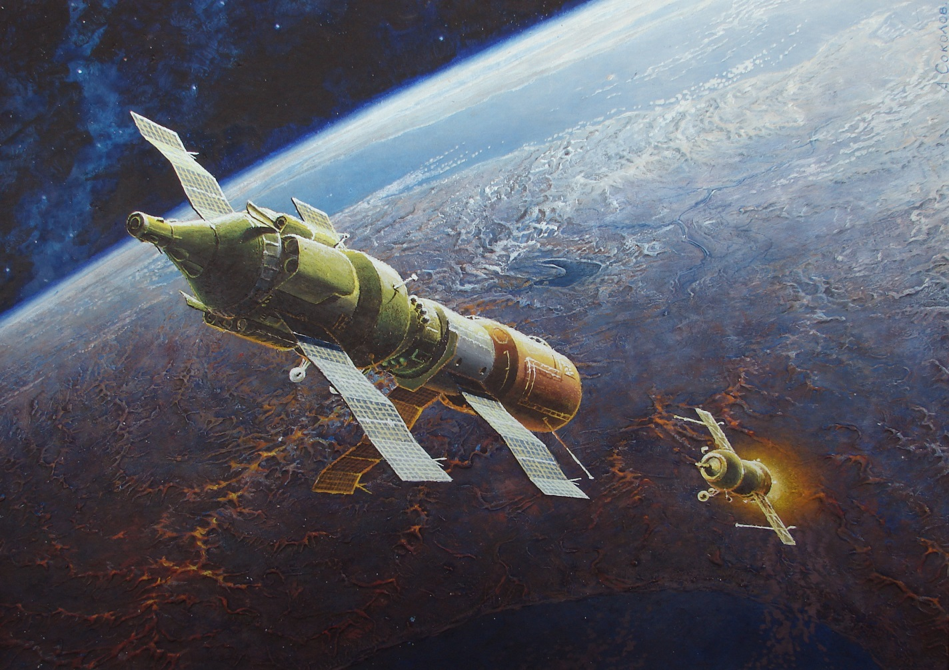

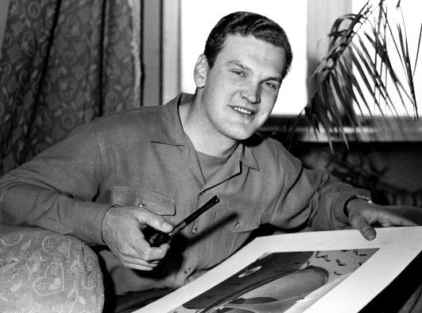
Андрей Константинович Соколов - советский и российский художник-фантаст (живопись, графика, космическое искусство), архитектор. Народный художник РСФСР. Его любовью, его единственной музой был космос. Недаром Соколова называли "патриархом космического реализма".

С детства будущий художник любил фантастику Жюля Верна, Беляева, Циолковского, Брэдбери. И свои первые работы в жанре научно-фантастической живописи он посвятил роману Брэдбери "451 градус по Фаренгейту".
После запуска первого искусственного спутника Земли в 1957 году все творческие устремления А. Соколова отданы теме освоения космоса.
Научно-фантастическая живопись давала художнику Соколову возможность вообразить и попытаться передать красками непостижимые миры – ультрафиолетовый или инфракрасный, представить сферу Шварцшильда вокруг «черной дыры», где остановилось время, и нарисовать ее. Или показать надпространство, взрыв сверхновой звезды, центр Галактики…
У Соколова великолепно развито пространственное воображение, он талантливо изображает диковинные, фантастические конструкции, неожиданные формы, экзотические космические пейзажи.
Как же удавалась такая задача, человеку, никогда не бывавшему в космосе? Соколов придумал такую оригинальную методику. Брал карту того или иного района планеты и рисовал сетку координат с учетом округлости Земли, и туда же переносил предполагаемый вид этой местности из космоса. Делал несколько штук эскизов на капроне. Просил друзей-космонавтов взять их собой на орбиту и по возможности написать свои замечания. Отсюда и капрон – можно свернуть, сложить – места эти эскизы занимали немного, да и не весили почти ничего. Потом они возвращались на Землю с рукописными пометками космонавтов.
В коллекции музея есть набор художественных открыток 1963 года «Космическая фантазия» с репродукциями работ художника А. Соколова на космическую тематику. Это было время, когда человечество знало о космосе совсем немного. Еще не было первого полета на Луну, открытия новых планет, многочисленных космических исследований. Но уже в то время Соколов создает свои космические пейзажи, утверждая свою уверенность в том, что придёт время и человечество будет хозяином во Вселенной. Эта серия работ охватывает основные вообразимые этапы освоения космоса: от первых следов человека в лунной пыли до старта экспедиции к соседней галактике.
Начиная с 1965 года, соавтором А. Соколова стал космонавт Алексей Леонов. В 1990-х годах А. Соколов участвует в совместной работе с американским художником Р. Макколлом.
Творчество Андрея Соколова оказало влияние на работу других деятелей науки и культуры. Под влиянием его картины «Лифт в космос» знаменитый фантаст Артур Кларк написал книгу «Фонтаны рая». Рассказ «Пять картин» Иван Ефремов посвятил Соколову. Астронавт Эдвин Олдрин, посетивший в 1969 году Луну («Аполлон»-11), мечтал познакомиться с работами Соколова.
Полотна Соколова выставлялись в Смитсоновском институте (США), в Дрезденской галерее, в музеях Берлина, Токио, Минска, многих городов СССР.

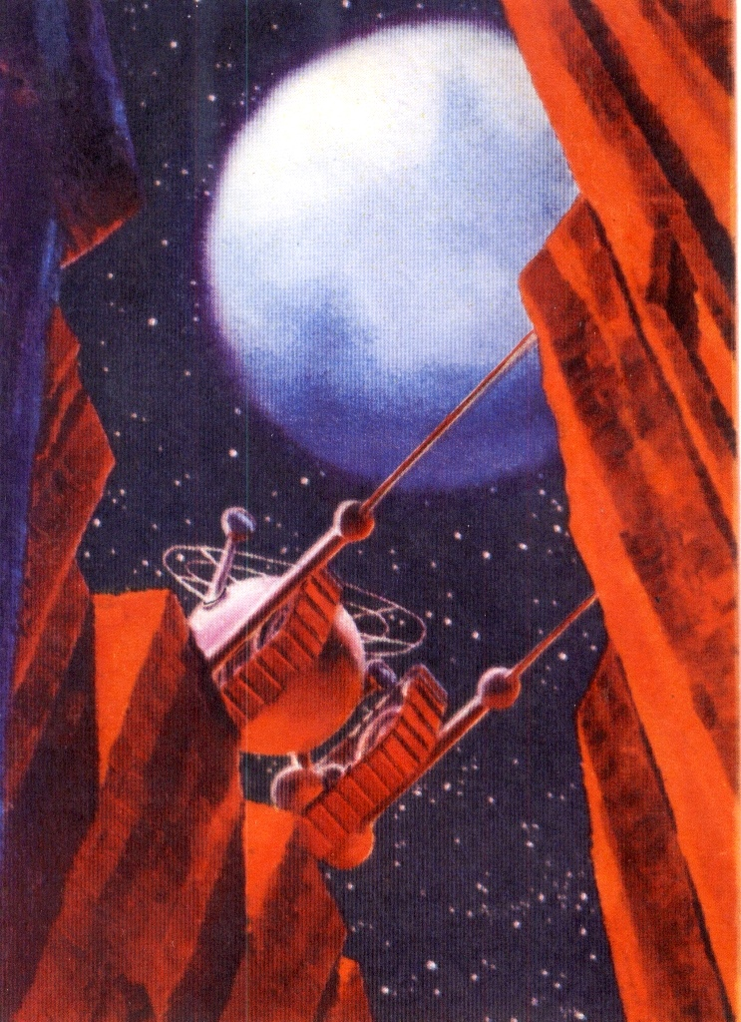
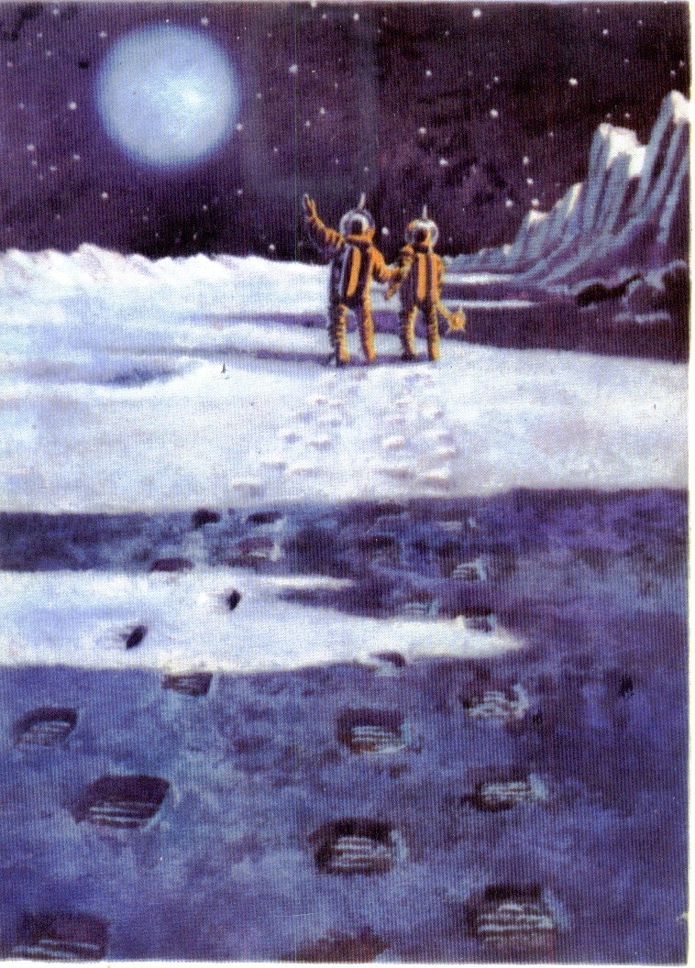
Луна. Автоматический танк-вездеход
Луна. Следы космонавтов в лунной пыли

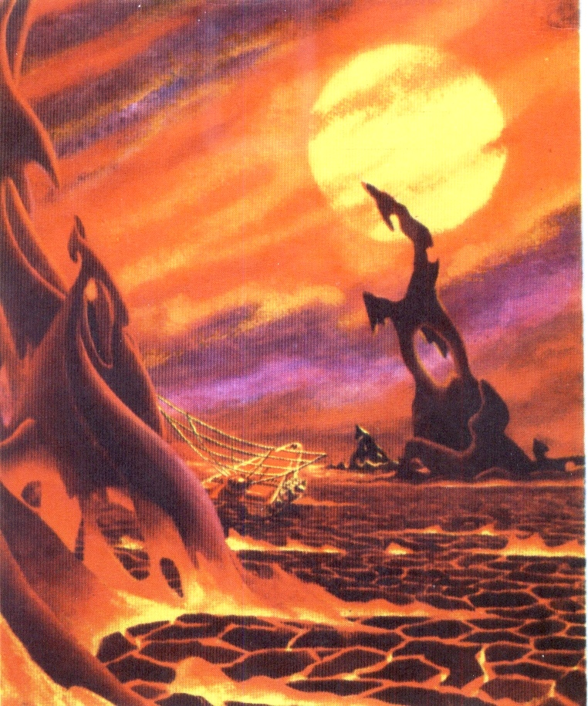
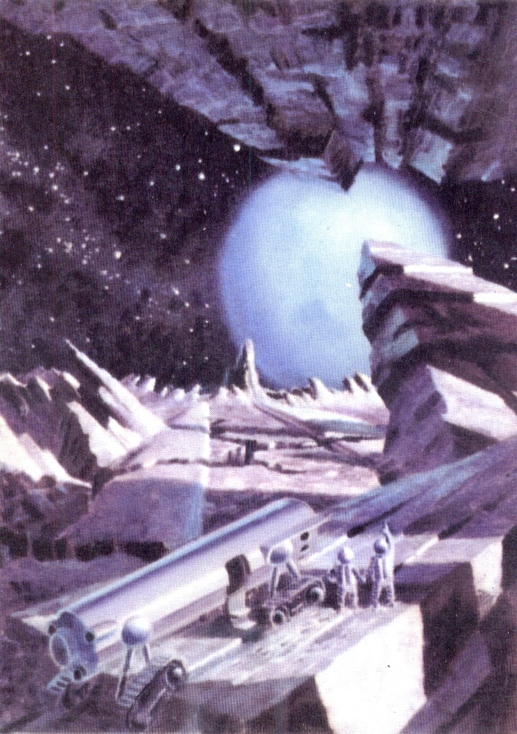
Венера. Лавовое поле
Луна. Над горизонтом - Земля
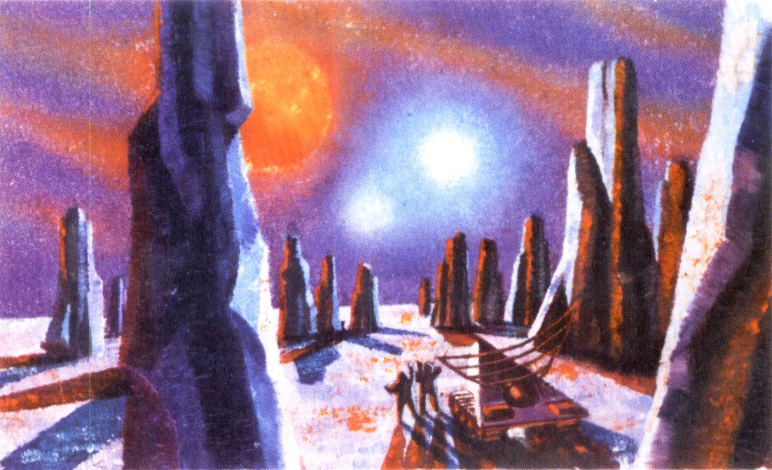
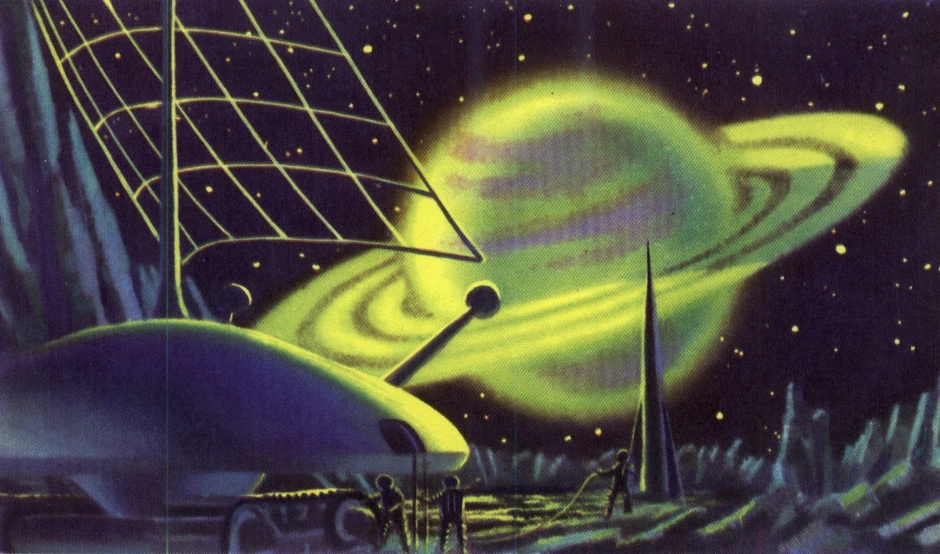
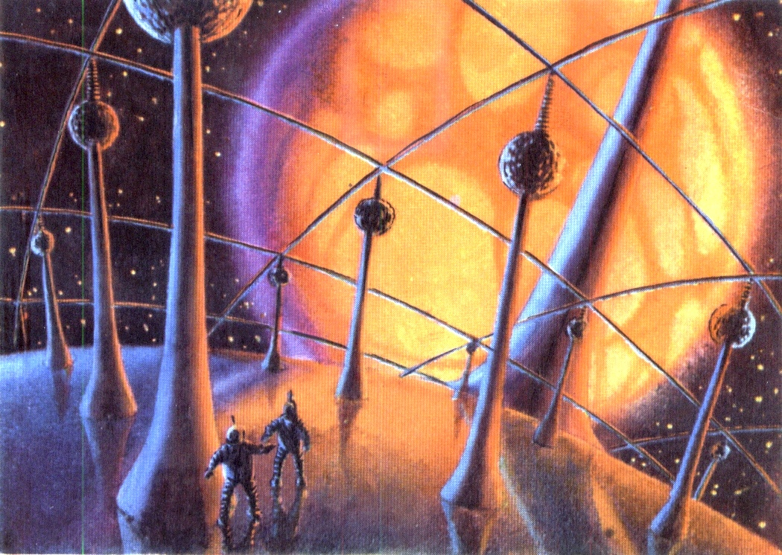
Марс. На Фобосе
Венера. Черные скалы
Сатурн. На Титане
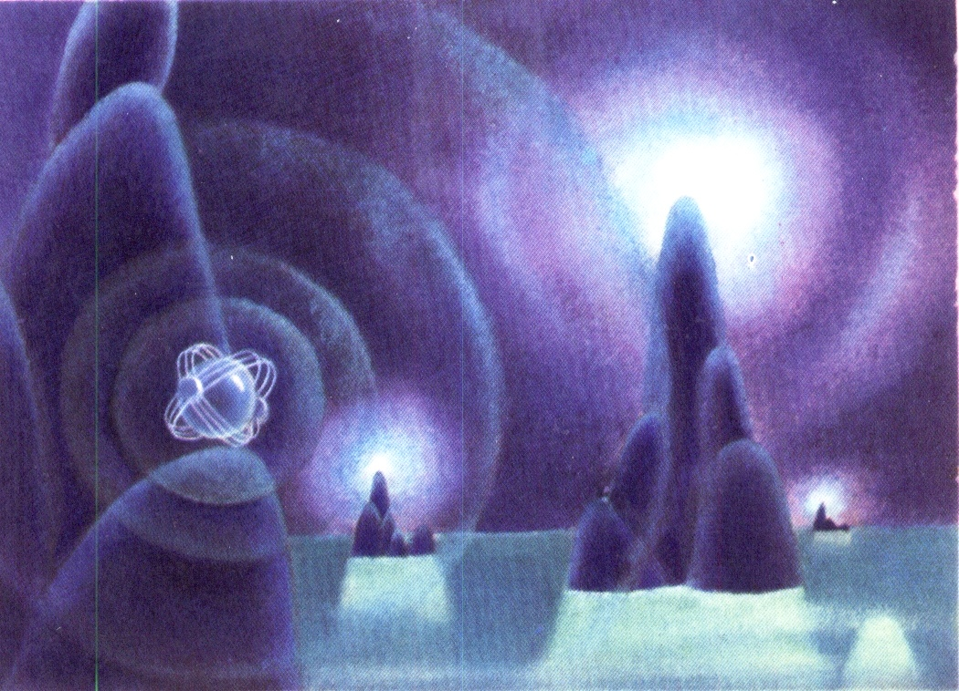
Мир голубого солнца

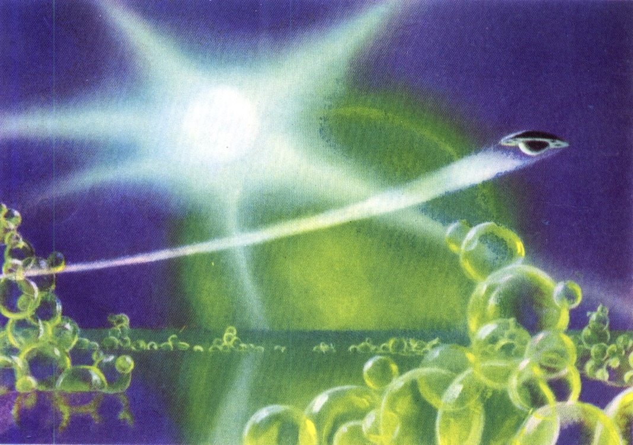
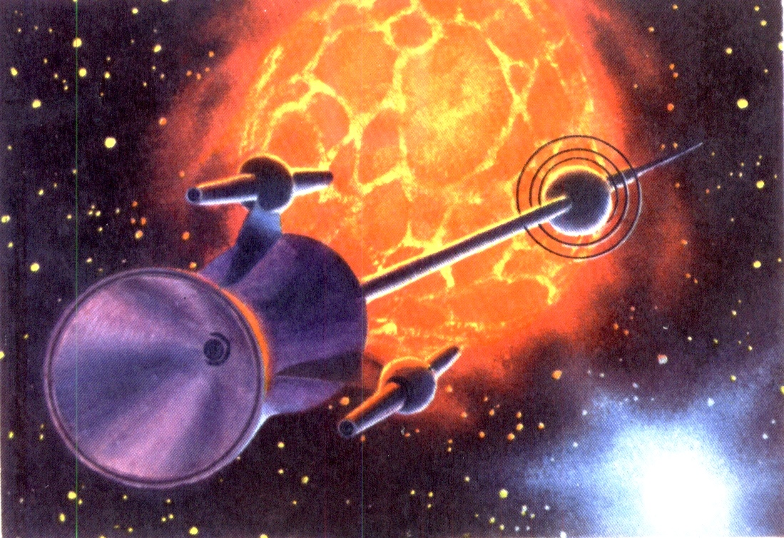
В лучах двух солнц
Мир двойной звезды
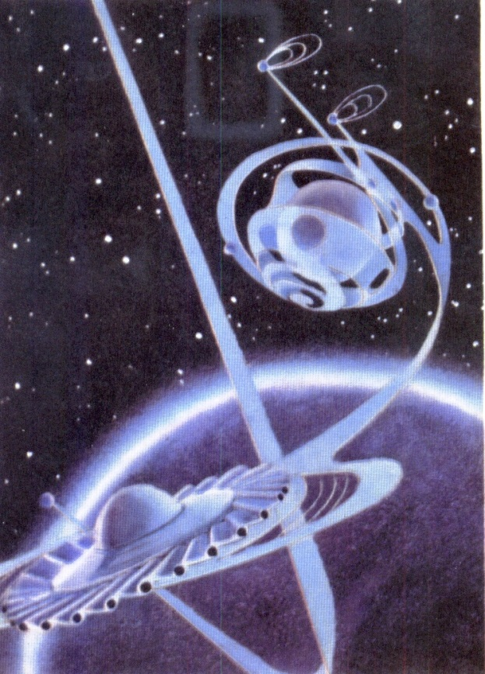
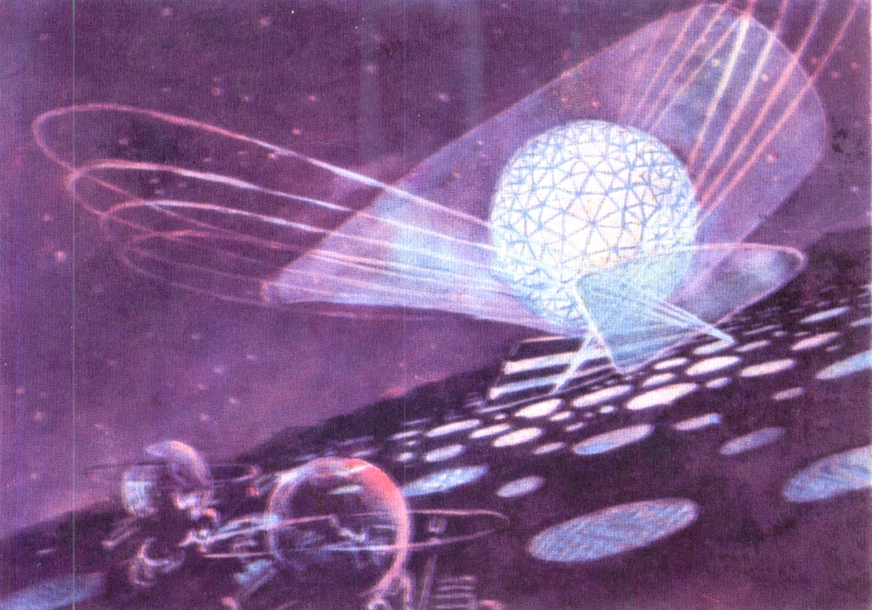
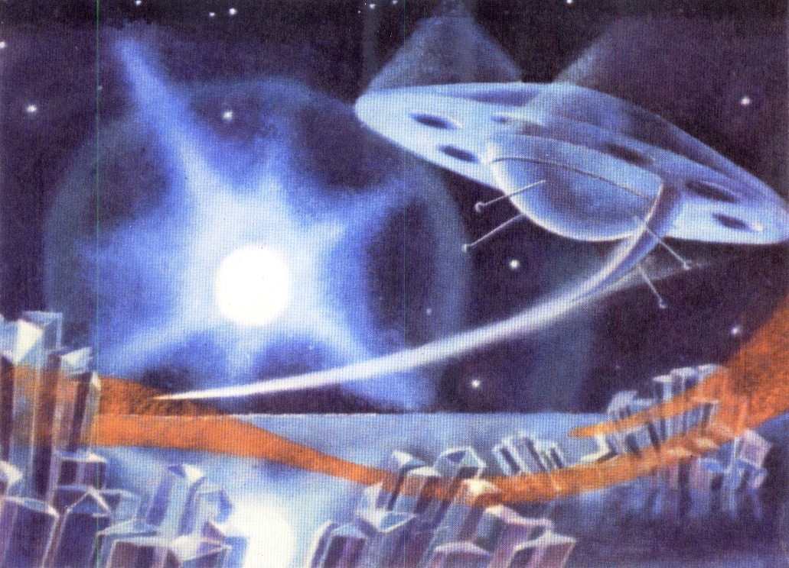
В лучах голубого солнца
Искусственный спутник иной цивилизации
Искусственный мозг

